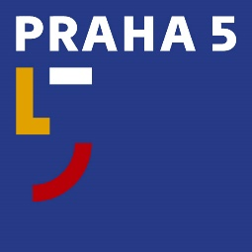
Úřad městské části Praha 5
Oddělení PR a tiskové
náměstí 14. října 1381/4, 150 22 Praha 5
t: 257 000 597, 603 238 221
e: tomas.kopecny@praha5.cz
w: www.praha5.cz

TISKOVÁ ZPRÁVA

26. 1. 2021

Rozpočtové provizórium končí. Praha 5 má rozpočet na rok 2021

S rozpočtem přesahujícím jednu miliardu korun bude v letošním roce hospodařit Městská část Praha 5. Finální podobu rozpočtu schválilo na svém jednání Zastupitelstvo městské části Praha 5. Městská část bude v roce 2021 hospodařit se schodkem bezmála 413 milionů korun.

„Rozpočet Prahy 5 na letošní rok je koncipován tak, aby v době přetrvávající složité pandemické situace byl schopen saturovat veškeré potřeby spojené s bezproblémovým chodem úřadu a městské části jako takové,“ říká ke schválenému rozpočtu starostka městské části Praha 5 Renáta Zajíčková.

Rozpočet Prahy 5 pro letošní rok počítá s příjmy ve výši 718 424 900 korun a výdaji v objemu 1 131 015 800 korun. Přičemž běžné výdaje tvoří 68,5 % a kapitálové výdaje pak necelou třetinu schváleného rozpočtu.

„Jednou z největších investičních akcí, kterou letos plánujeme je dokončení Raudnitzova domu, kde vznikne dům pro seniory s komunitním centrem. V oblasti rozvoje sociálních služeb pro letošní rok rovněž počítáme se zahájením výstavby dvou domů s pečovatelskou službou, a to v Hlubočepech a v Motole s celkovou kapacitou padesáti nových malometrážních bytů. V oblasti investic do veřejného prostranství počítáme se zahájením dlouhodobě chystané obnovy Chaplinova náměstí. Rádi bychom rovněž odstartovali rekonstrukci parku Kavalírka,“ dodává starostka Prahy 5 Renáta Zajíčková.

